

MATERIA SOCIOLOGIA GENERAL

NOMBRE DEL PROFESOR. LAURA JACQUELINE LOPEZ HERNANDEZ

NOMBRE DEL ALUMNO: EMMANUEL ALEJANDRO DE LEON MENDEZ

NOMBRE DE LA LICENCIATURA :TRABAJO SOCIAL Y GESTION COMUNITARIA

PRIMER CUATRIMESTRE

SUPER NOTAS

COMUNIDADES RURALES Y URBANAS

COMPORTAMIENTO COLECTIVO



**Raza y relaciones Étnicas**

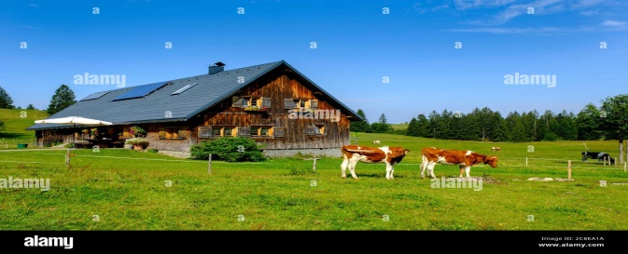

En un sentido estricto, no existen las razas sólo variantes físicas en los seres humanos.

La Etnicidad hace referencia a las prácticas culturales y perspectivas que distinguen a una determinada comunidad de personas

**Organizaciones Formales**

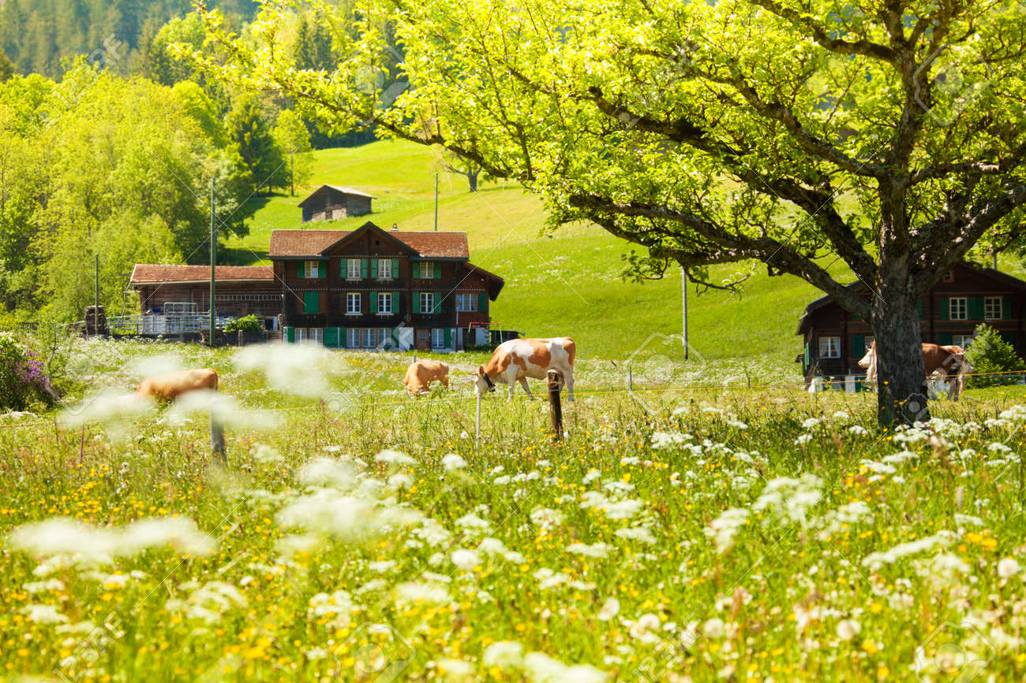

se denomina organización formal a un grupo relativamente numeroso de personas pensadas y creadas para lograr objetivos específicos que se mantiene unido por la existencia de normas y reglamentos concretos